Реализовать простой 3-d просмотрщик.

1. Приложение позволяет загрузить STL модель (для простоты только StL ASCII Format) <http://www.fabbers.com/tech/STL_Format> .
2. Посчитать и дать возможность визуализировать гистограмму ориентации треугольников. Либо вывести на экран, либо вывести данные в файл и предоставить скрипт или командную строку с помощью которой эти данные можно отобразить в общеизвестном приложении (python, node, gnu-octave etc) в виде гистограммы.

Что такое гистограмма ориентации треугольников:

[Гистограмма](https://ru.wikipedia.org/wiki/%D0%93%D0%B8%D1%81%D1%82%D0%BE%D0%B3%D1%80%D0%B0%D0%BC%D0%BC%D0%B0) суммарной площади треугольников от угла ориентации нормали по отношению к плоскости XY.

Нормаль – это вектор, перпендикулярный плоскости треугольника (задан в файле).

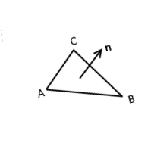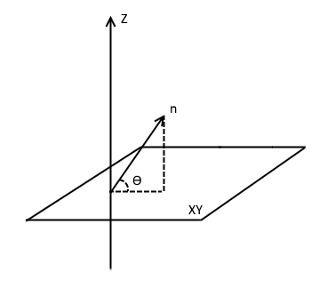

Количество ячеек – 100. Диапазон угла θ – [-90°; 90°].

Например для куба с размером грани 1 мм

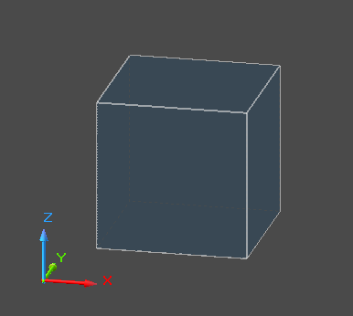

Гистограмма будет выглядеть так:

Верхняя и нижняя грани площадью 1 мм² угол нормали 90° и -90° соответственно, и 4 боковых грани общей площадью 4 мм² с углом нормали 0°

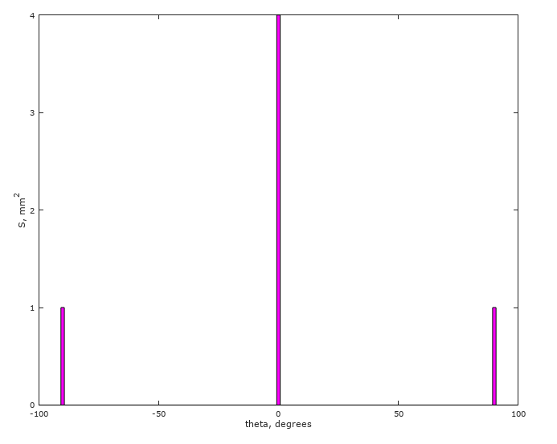

Предоставлены STL файлы для загрузки и гистограммы для проверки.

box_1x1x1.stl

box_1x1x1_histogram.PNG

bunny.stl

bunny_histogram.PNG